L’origine des Pyrénées : mythologique et scientifique.

Le travail de lecture consiste à croiser une explication littéraire de la formation des Pyrénées (la légende de Pyrène) et scientifique (la collision des plaques eurasienne et ibérique).

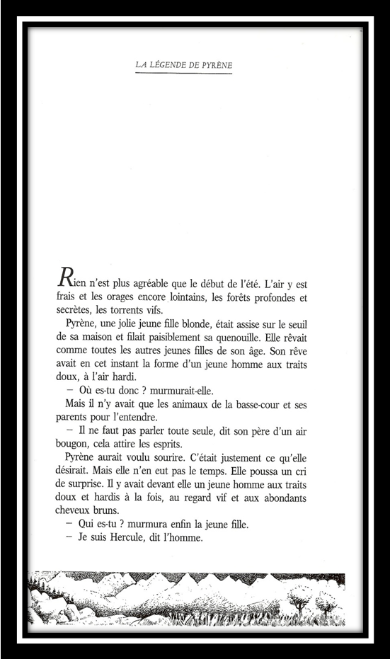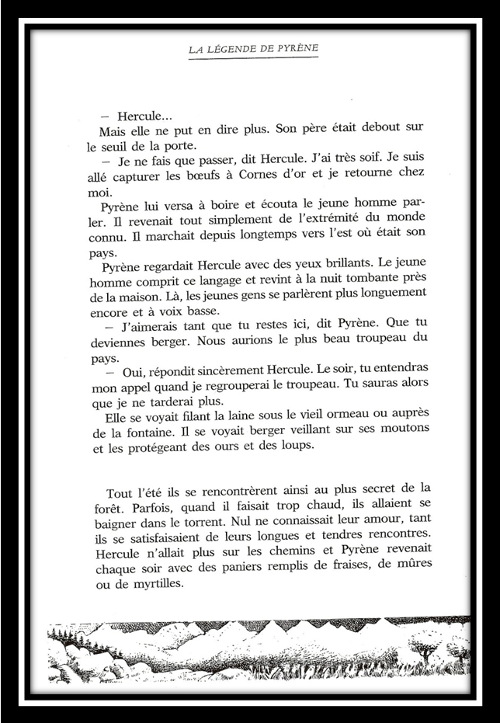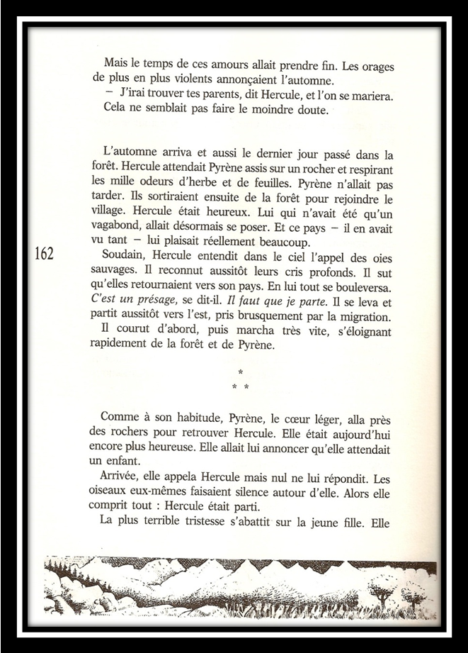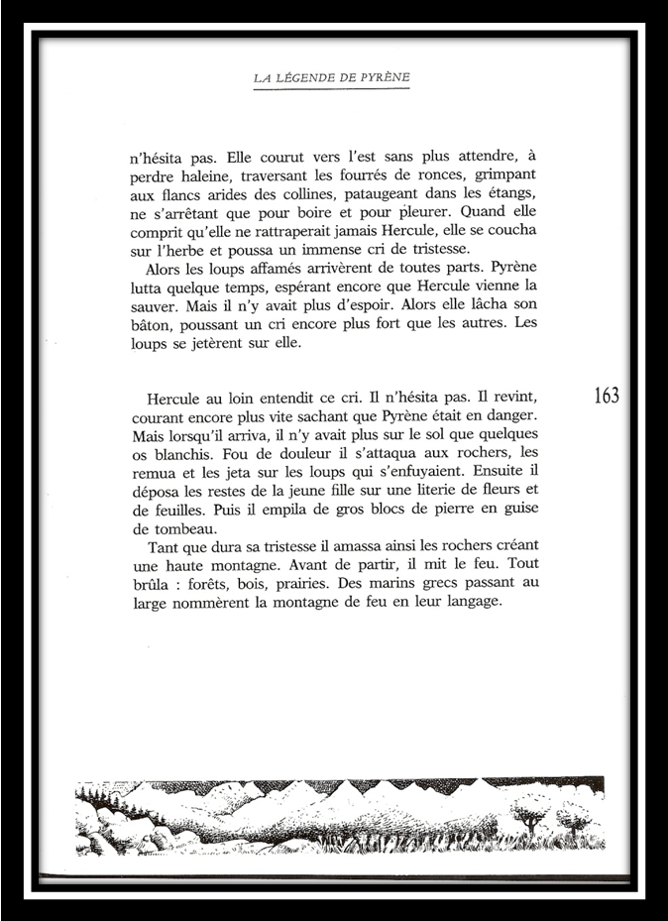
L’origine des Pyrénées selon « La légende de Pyrène ».
Lis le texte et réponds aux questions.
- Hercule.
Qui est Hercule ? Quel est ce pays qu’il veut retrouver ?
Que penses-tu de son attitude ? Qu’aurais-tu fait à sa place ?
- Pyrène
Donne 5 adjectifs qui peuvent qualifier Pyrène .Justifie en t’appuyant sur le texte.
Rêveuse

- Les Pyrénées
Explique comment selon la légende se sont formés les Pyrénées.

- Lexique :
Recherche la définition des mots et explique-les avec tes mots.
Un présage :
Filer une quenouille :
Donne un mot de la même famille permettant d’orthographier les mots suivants :
Un torrent (torrentiel)-abondant (……………………..)-le berger (………………………..)-profond (…………………………..)-un pays (………………………….)-un lit (………………………)
Une explication plus scientifique et…moins poétique
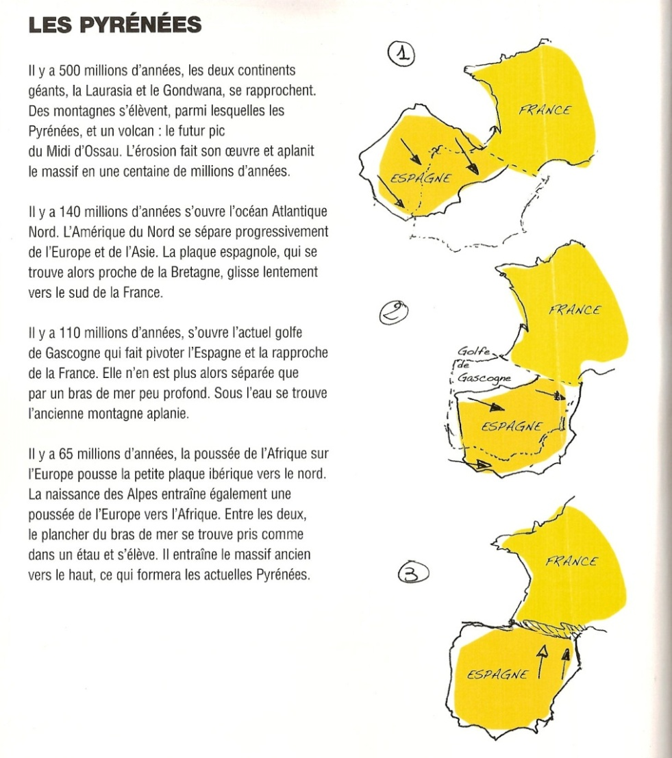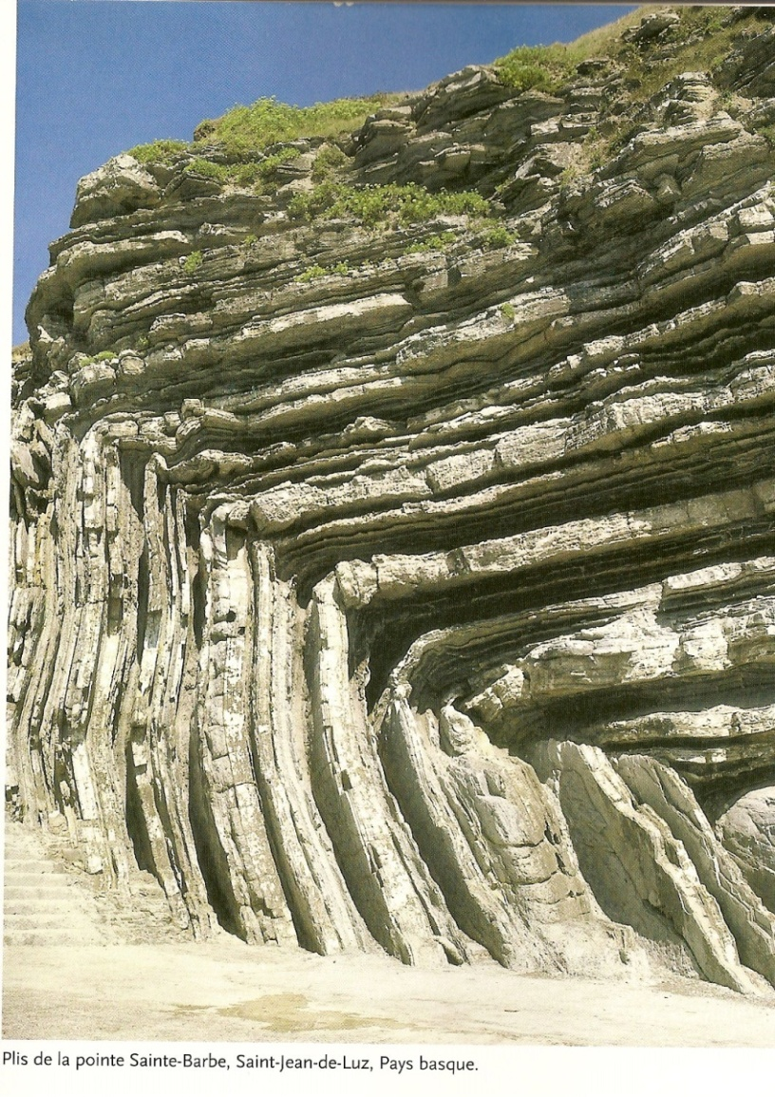
Une explication plus scientifique et…moins poétique
Lis le texte en t’intéressant plus particulièrement à ce qu’il s’est passé il y a 65 millions d’années.
- Quelles plaques entrent en collision à cette période géologique ?

- Pourquoi a-t-on choisi d’associer les plis de Saint Jean de Luz à ce texte ?

Explique par un texte et un schéma la formation des Pyrénées.

N2.
Lis l’ensemble du texte en t’intéressant plus particulièrement à ce qu’il s’est passé il y a 500 millions d’années et tente d’expliquer pourquoi on parle « des Pyrénées anciennes et des Pyrénées jeunes ».

